Tillsynsbegäran – information om höga naturvärden i avverkningsanmälan A 20704-2025 i Köpings kommun
Denna tillsynsbegäran behandlar höga naturvärden i avverkningsanmälan A 20704-2025 i Köpings kommun som inkom 2025-04-29 och omfattar 2,7 ha.
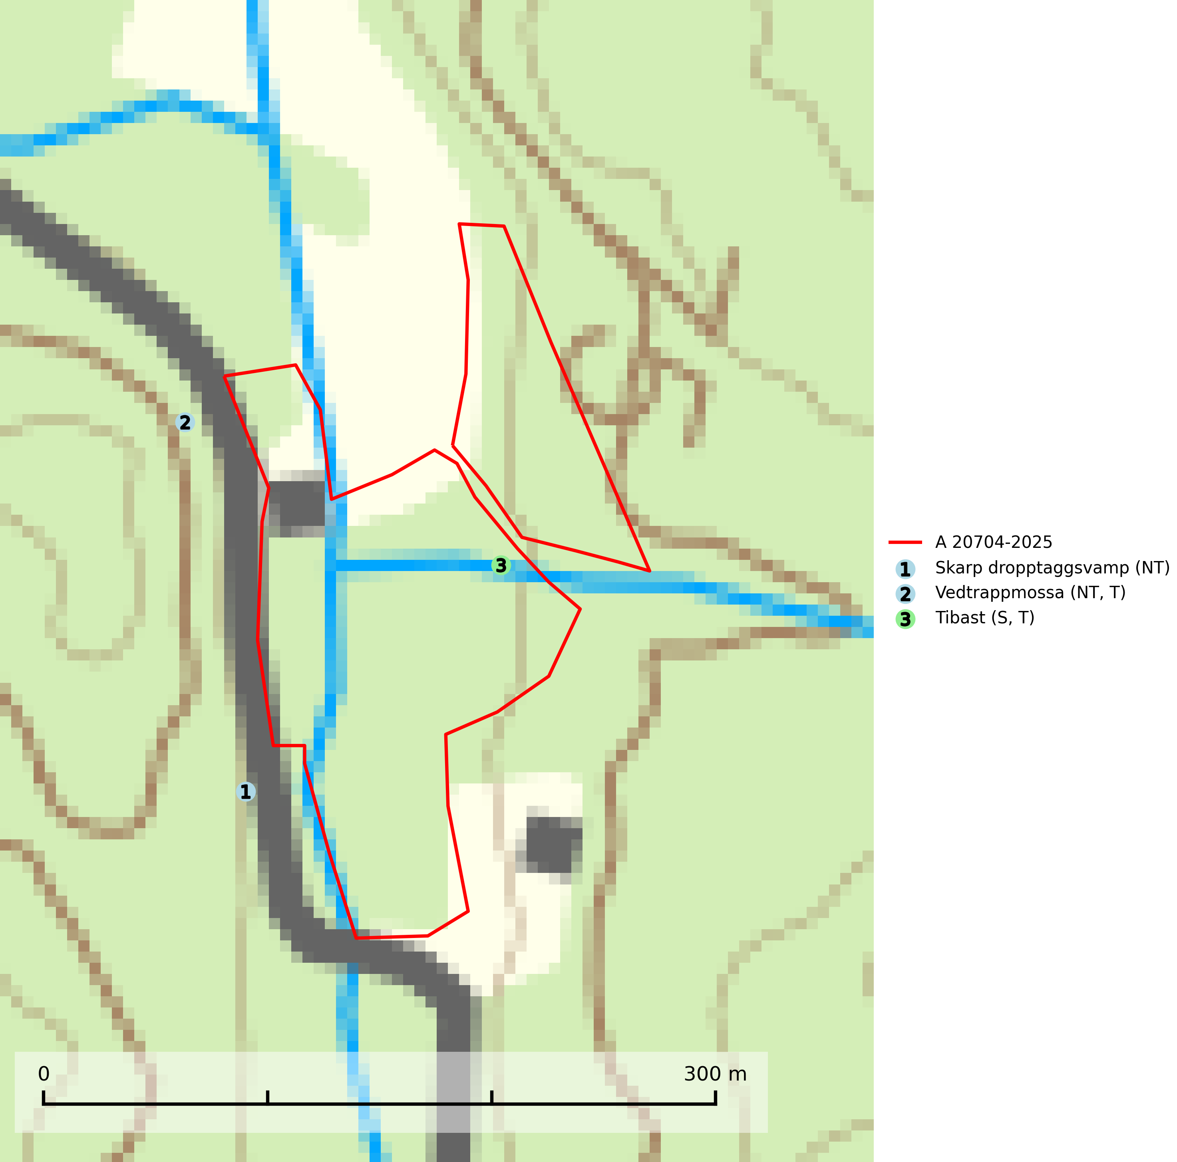
Figur 1. Fyndplatser för naturvårdsarter i och inom 24 meter från avverkningsanmälan. Markörer utan svart kant är placerade på fyndplatsen. Markörer med svart kant är placerade vid sidan av fyndplatsen och har ett svart streck som visar fyndplatsens exakta position. Kartans mittpunktskoordinat är N 6609579, E 553559 i SWEREF 99 TM.
I och inom 24 meter från avverkningsanmälan finns fynd av 3 naturvårdsarter, varav 2 är rödlistade, 2 är typiska (T) och 1 är signalart (S): skarp dropptaggsvamp (NT), vedtrappmossa (NT, T) och tibast (S, T). Se Figur 1.

Tillsynsbegäran
Vi begär härmed att Skogsstyrelsen fattar beslut enligt miljöbalken som säkerställer att skogens höga naturvärden bevaras samt att EU-lagstiftning efterlevs och att artskyddsbrott förhindras.
Vi önskar även ta del av de ställningstaganden och beslut som myndigheten meddelar till följd av aktuell avverkningsanmälan och föreningens inlaga (se 34 § förvaltningslagen).

Naturvårdsarter och fridlysta arter
Nedan följer beskrivningar av de naturvårdsarter och fridlysta arter som har sina livsmiljöer och växtplatser i den avverkningsanmälda skogen. De påträffade naturvårdsarterna är ett tydligt kvitto på att det rör sig om en skog med höga naturvärden.
Skarp dropptaggsvamp (NT) bildar mykorrhiza med både gran och tall, främst i barrskogar med trädkontinuitet. Arten uppträder dels i näringsrik kalkbarrskog och dels i sur lavtallskog. Kalkbarrskogarna är ofta grandominerade, olikåldriga och skiktade på frisk mark med ett örtrikt vegetationsskikt. Lavtallskogarna är i regel magra, torra, ljusöppna och ofta brandpräglade. Den totala populationen i landet har minskat och bedöms fortsätta minska till följd av avverkning av äldre barrskogar. Arten har begränsad förmåga att återetablera sig efter slutavverkning eller andra storskaliga skogsbruksåtgärder. Det saknas indikationer på att arten långsiktigt kan etablera eller reproducera sig i skogsbestånd som brukas med metoder som trakthyggesbruk, markberedning, gödsling eller föryngring med förädlat plantmaterial. Minskningstakten för den svenska populationen bedöms vara nära gränsvärdet för Sårbar (VU) (SLU Artdatabanken, 2026).
Vedtrappmossa (NT) växer på död ved, främst i gammal granskog. Den förekommer knappast alls i fjällnära barrskogar utan finns i skogslandskapet nedom fjällen och framför allt i landets södra delar är den en mycket bra signalart för barrnaturskog med höga naturvärden. Skogsavverkning och brist på grov död ved i skogen är de allvarligaste hoten och den överlever inte kalhyggesbruk. Lokaler med sluten granskog, tillräckligt stora för att säkerställa ett kontinuerligt tillskott på grova lågor, bör undantas från storskaligt skogsbruk. Vedtrappmossa är typisk art för 9010 Taiga (SLU Artdatabanken, 2024).
Tibast är en kalkgynnad buske som växer på mullrik, frisk eller svagt fuktig mark, exempelvis i gamla kalkgranskogar, lövträdslundar, varma källpåverkade sluttningar och exklusiva biotoper kopplade till vattendrag. Förekomster i gammal skog visar på höga naturvärden och bör alltid noteras i samband med naturvärdesinventeringar. Tibast är typisk art för 9050 Näringsrik granskog och värdväxt för de två fjärilsarterna större tibastmal och brun tibastmal (CR) (SLU Artdatabanken, 2024; Nitare & Skogsstyrelsen, 2019).

